МИНИСТЕРСТВО НАУКИ И ВЫСШЕГО ОБРАЗОВАНИЯ РОССИЙСКОЙ ФЕДЕРАЦИИ
Федеральное государственное автономное образовательное учреждение высшего образования
Санкт-Петербургский национальный исследовательский университет ИТМО
Мегафакультет трансляционных информационных технологий

Факультет информационных технологий и программирования

Лабораторная работа №2 – Документирование
По дисциплине “Инструментальные средства разработки ПО”

Выполнил студент группы М3105:
Юркин Тимофей Артёмович (558649)
Проверил:
Хегай Максим Вилорьевич

Санкт-Петербург
2026

Условие лабораторной работы
Дана библиотека, написанная на Python, – Geometric Lib. Библиотека имеет следующую файловую структуру:
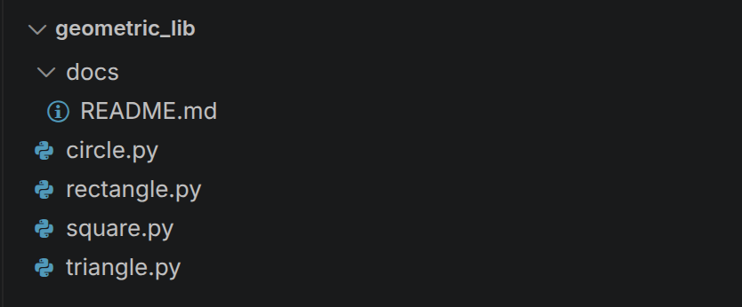

Задание
- Для каждого декларирования функции написать блок комментария, описывающий данную функцию и пример её использования.
- Добавить в директорию docs документацию проекта в нотации markdown, включающую себя следующие разделы:
- Общее описание решения
- Описание каждой функции с примерами вызова
- История изменения проекта с хешами коммитов (кроме последней записи)

ХОД РАБОТЫ

Шаг 1
Цель: написать описание для функций из triangle.py
Написал описание для функций вычисления площади и периметра треугольника. Описал входные данные и возвращаемое значение, их типы и привел пример использования функции.
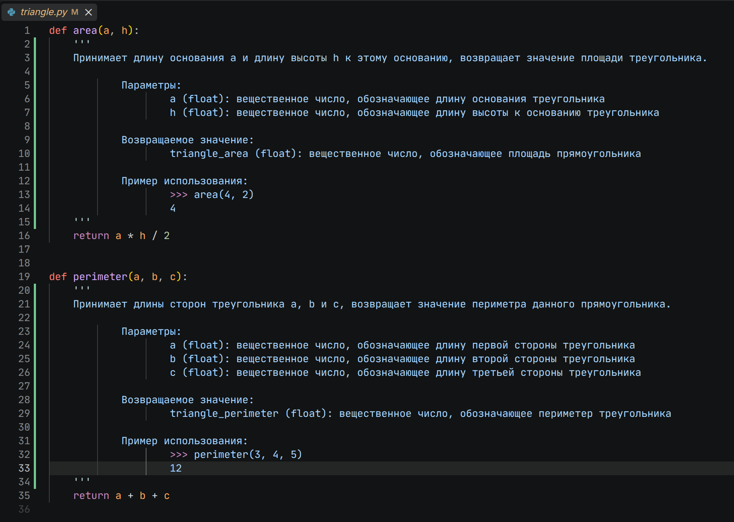

Шаг 2
Цель: написать описание для функций из square.py
Написал описание для функций вычисления площади и периметра квадрата. Описал входные данные и возвращаемое значение, их типы и привел пример использования функции.
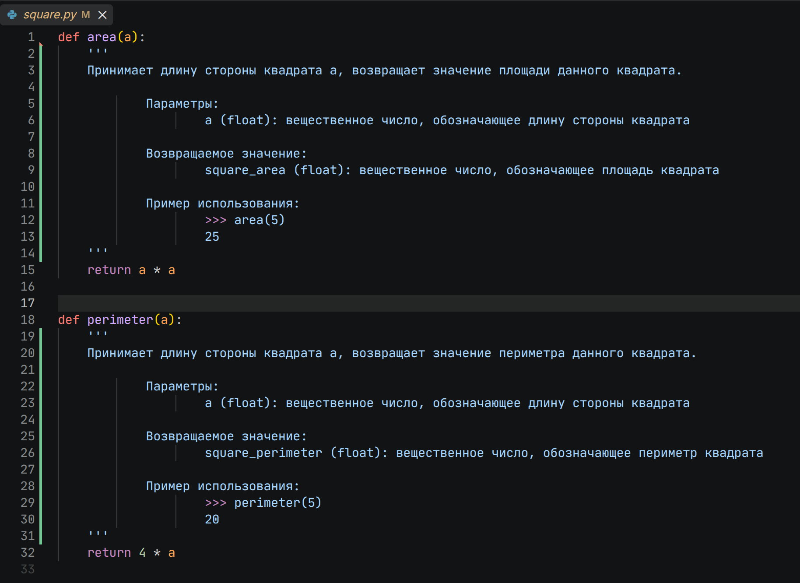

Шаг 3
Цель: написать описание для функций из rectangle.py
Написал описание для функций вычисления площади и периметра прямоугольника. Описал входные данные и возвращаемое значение, их типы и привел пример использования функции.
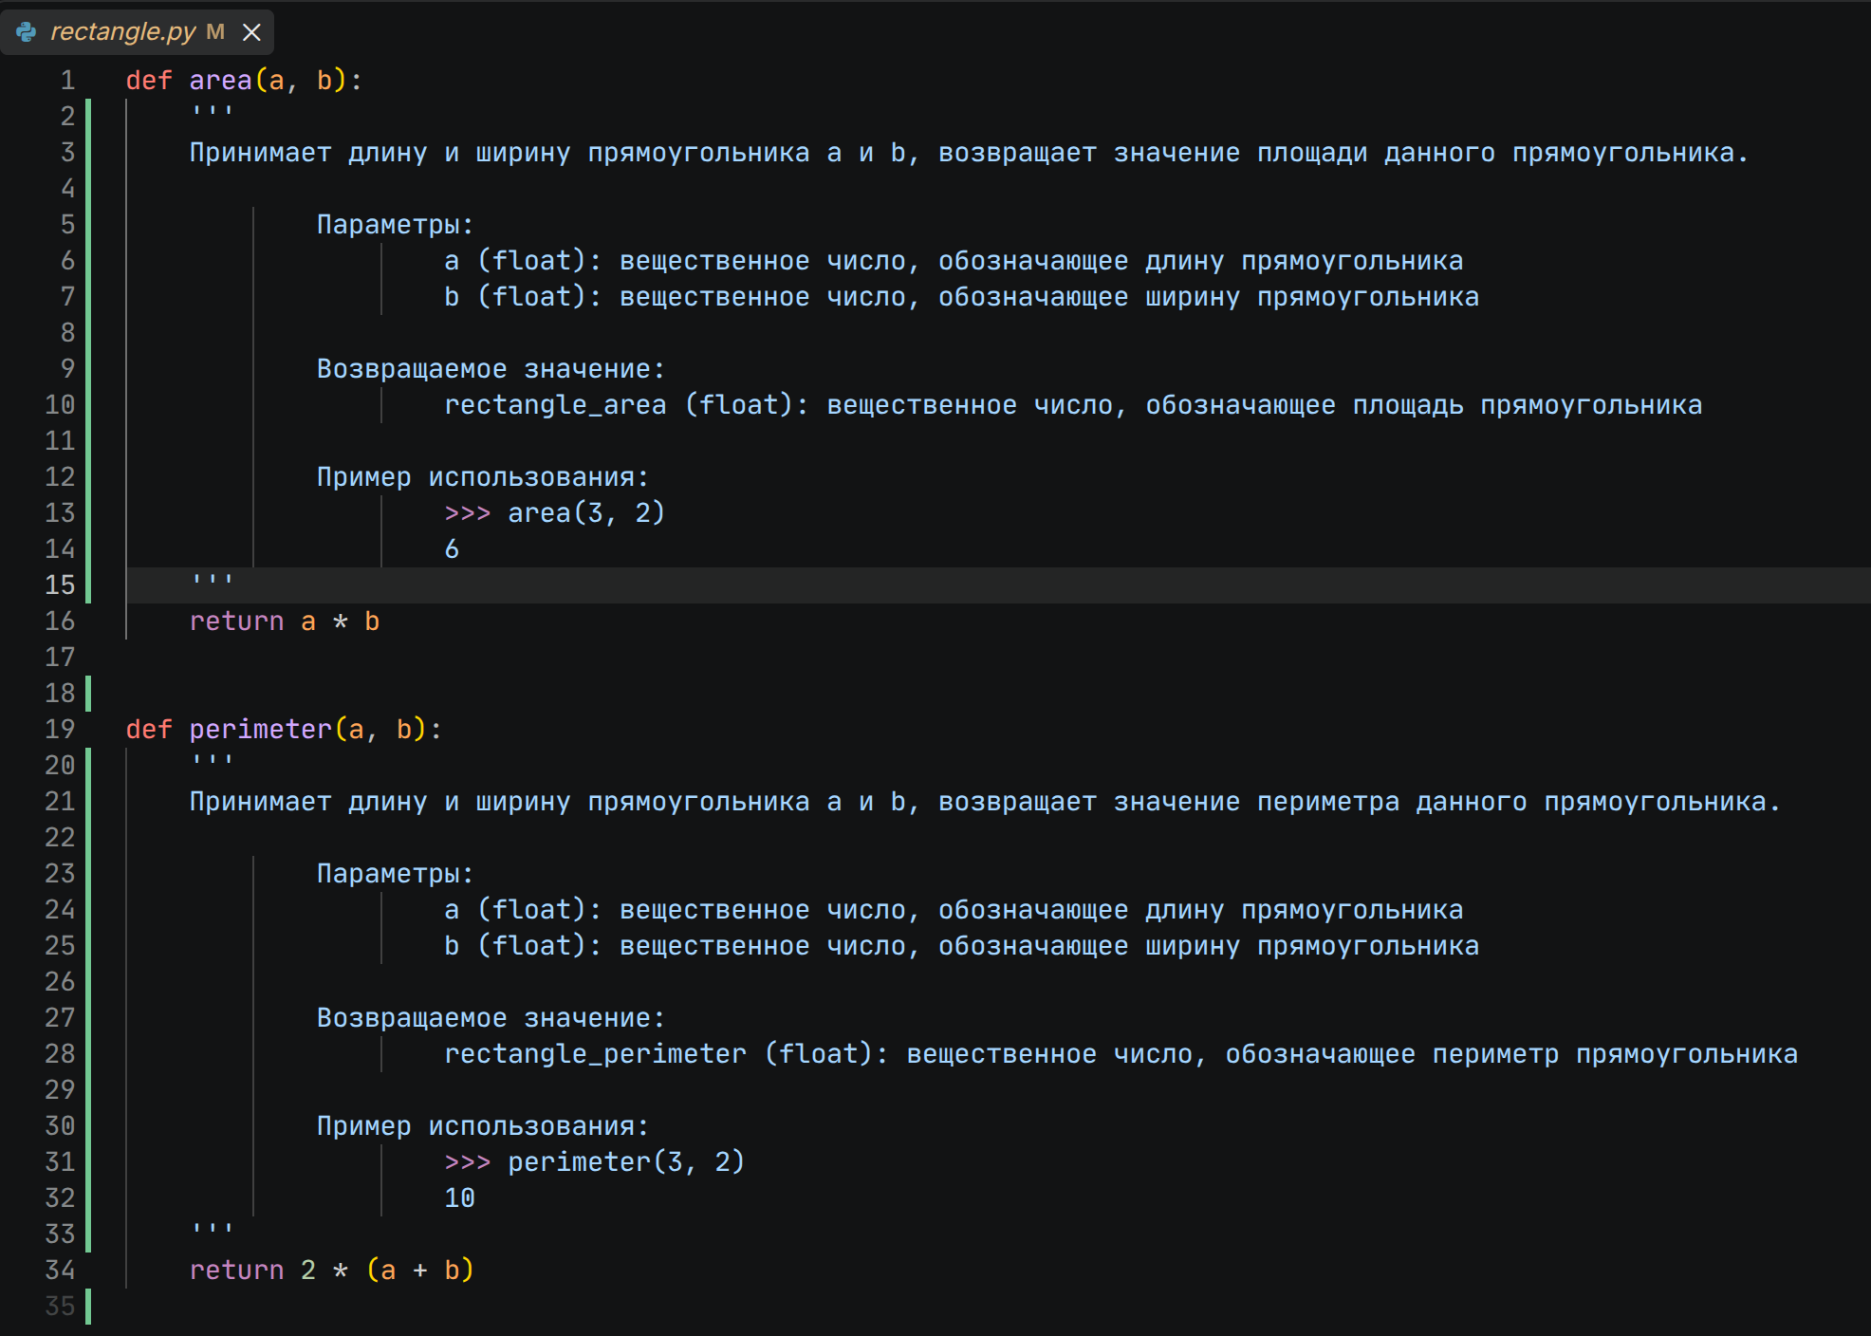

Шаг 4
Цель: написать описание для функций из circle.py
Написал описание для функций вычисления площади и периметра окружности. Описал входные данные и возвращаемое значение, их типы и привел пример использования функции.
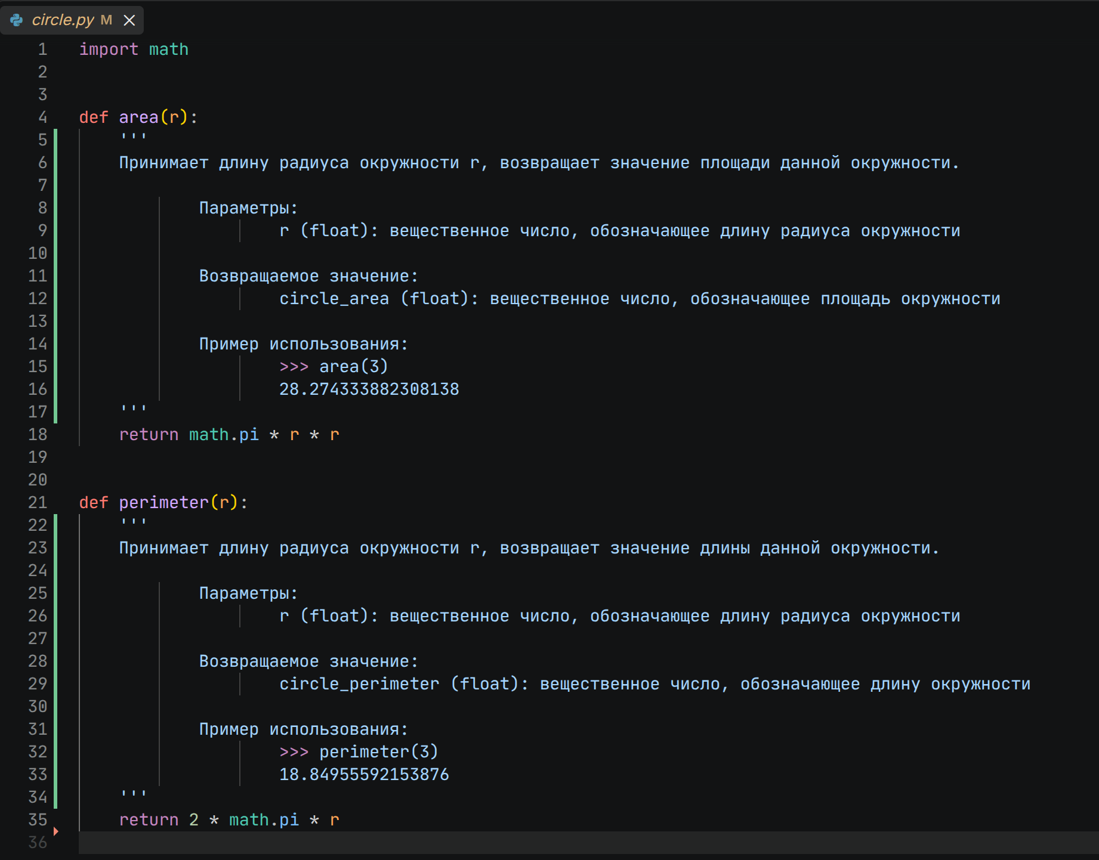

Шаг 5
Цель: создать файл документации и написать в нем раздел документации с общим описанием библиотеки.
Добавил файл README.md в директорию docs, написал раздел с общим описанием библиотеки, где описал реализованный функционал, файловую структуру проекта и используемые при вычислениях формулы.
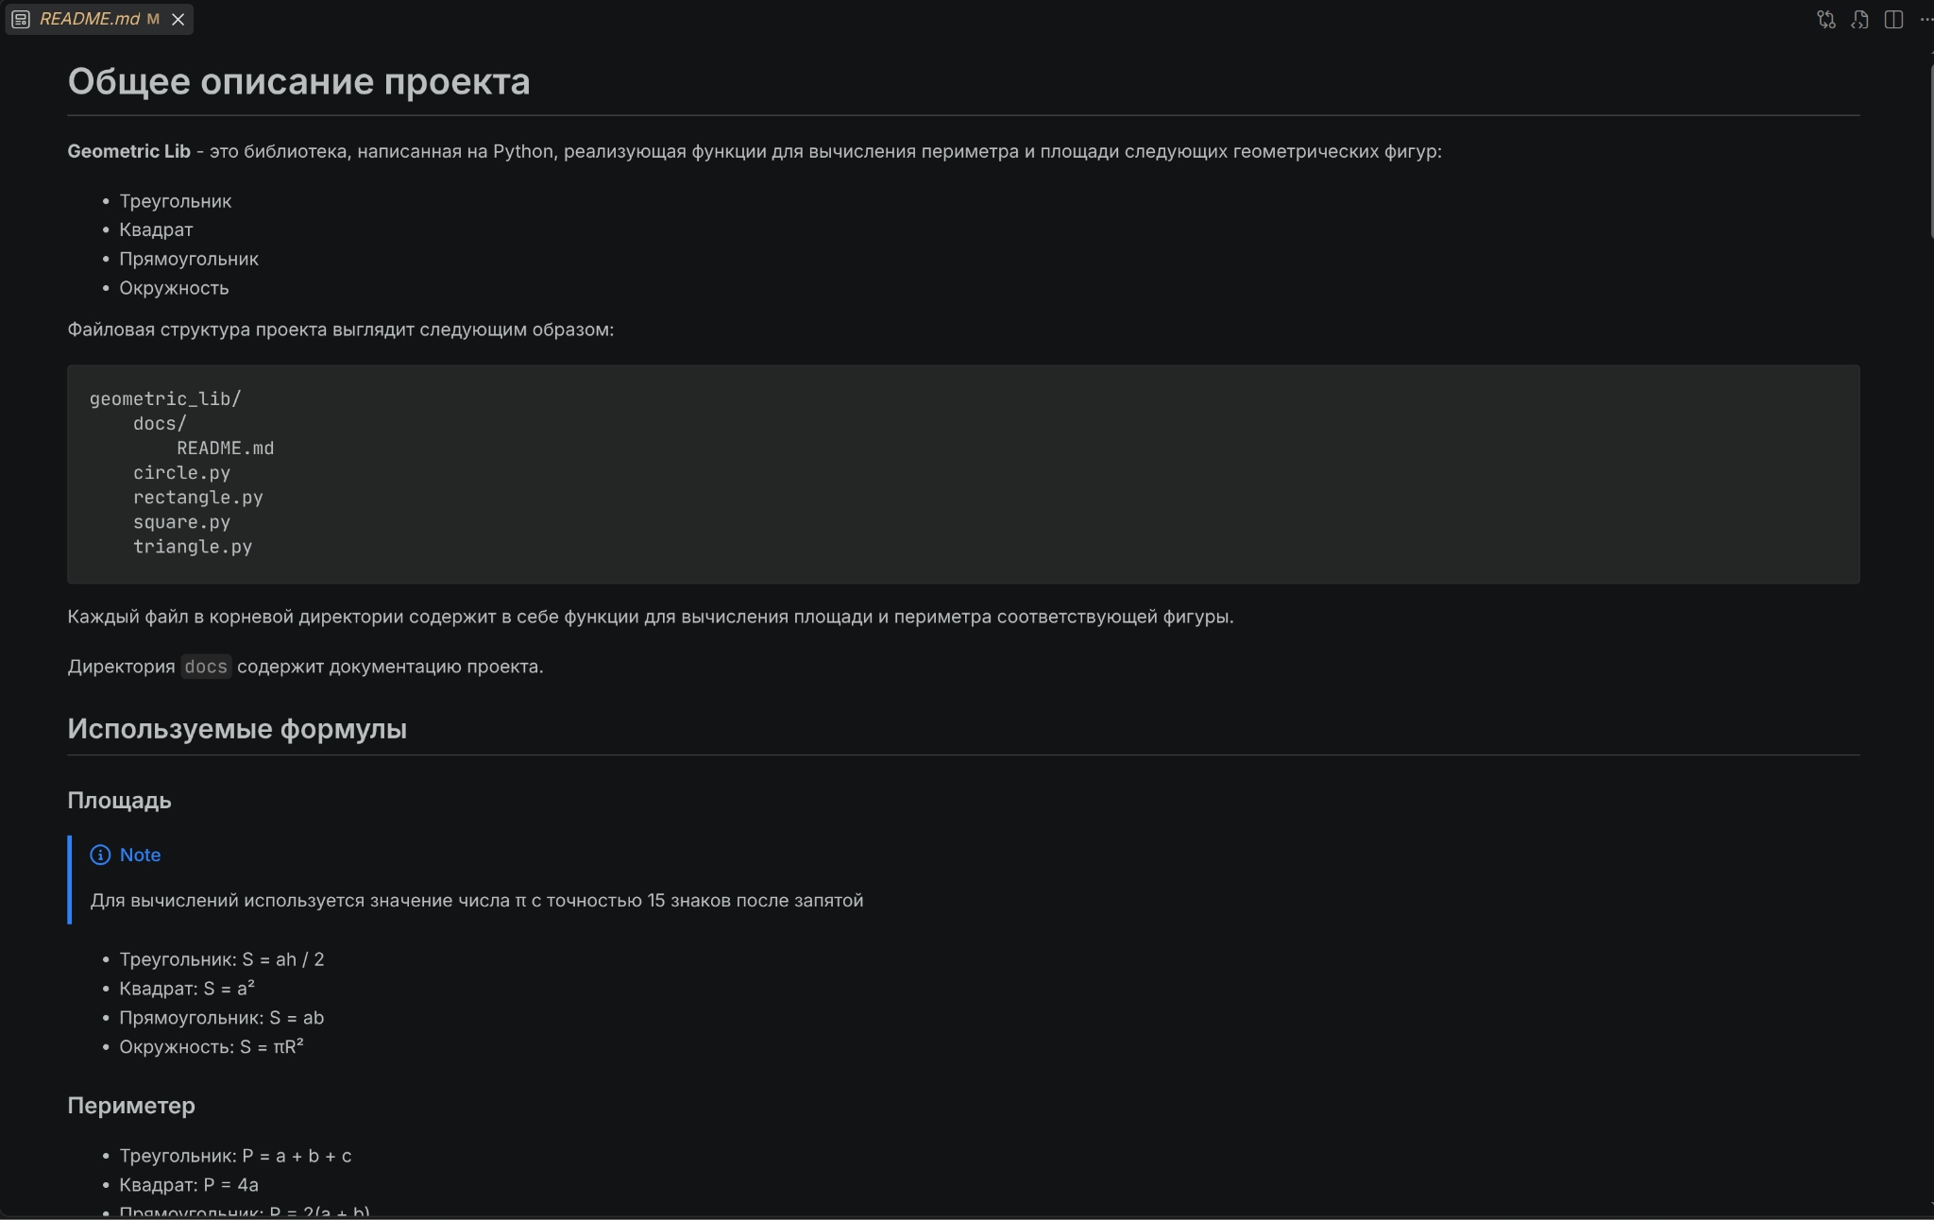

Шаг 6
Цель: добавить в документацию раздел с описанием каждой функции и примером её вызова.
Добавил в документацию раздел с описанием каждой функции и примером её вызова:
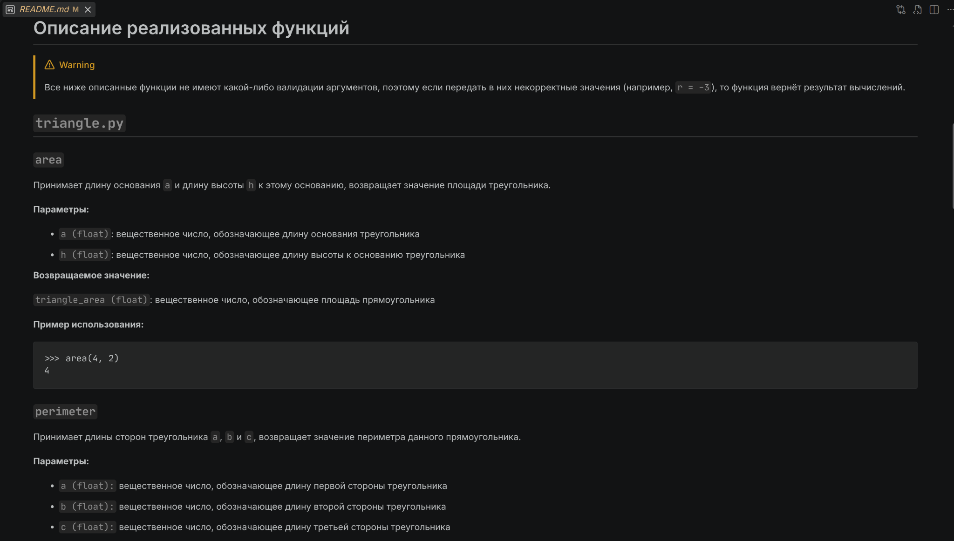
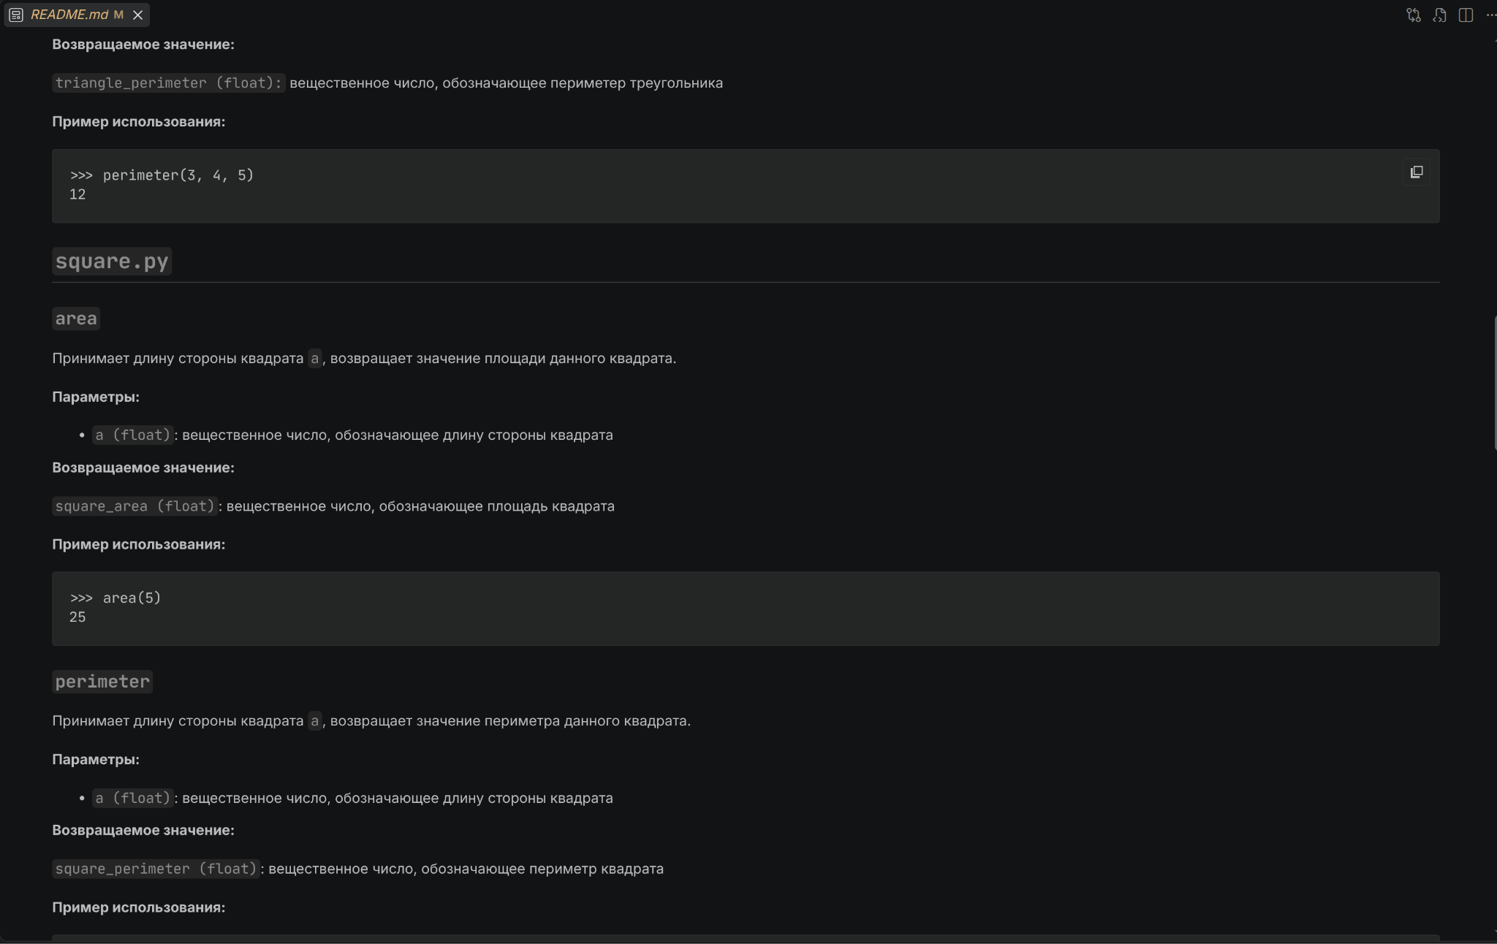
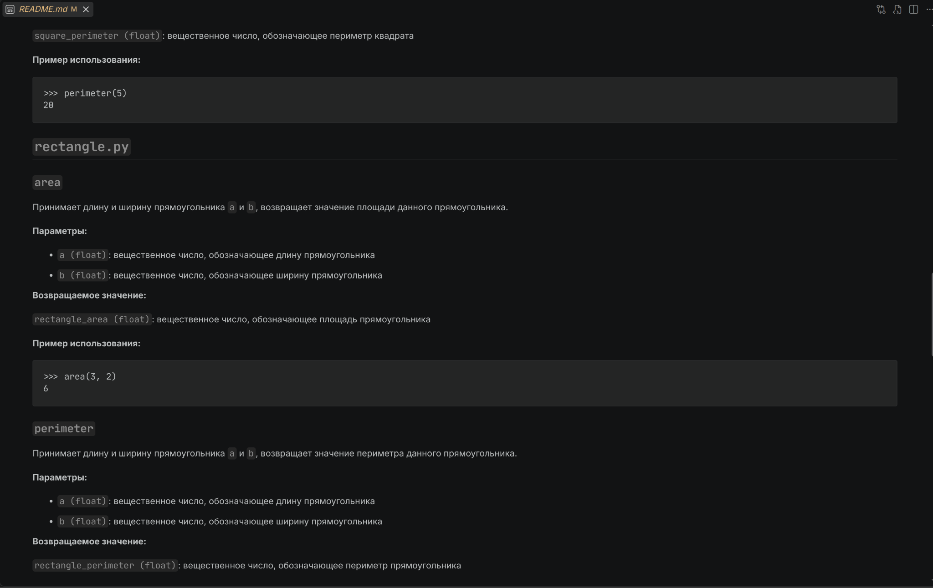
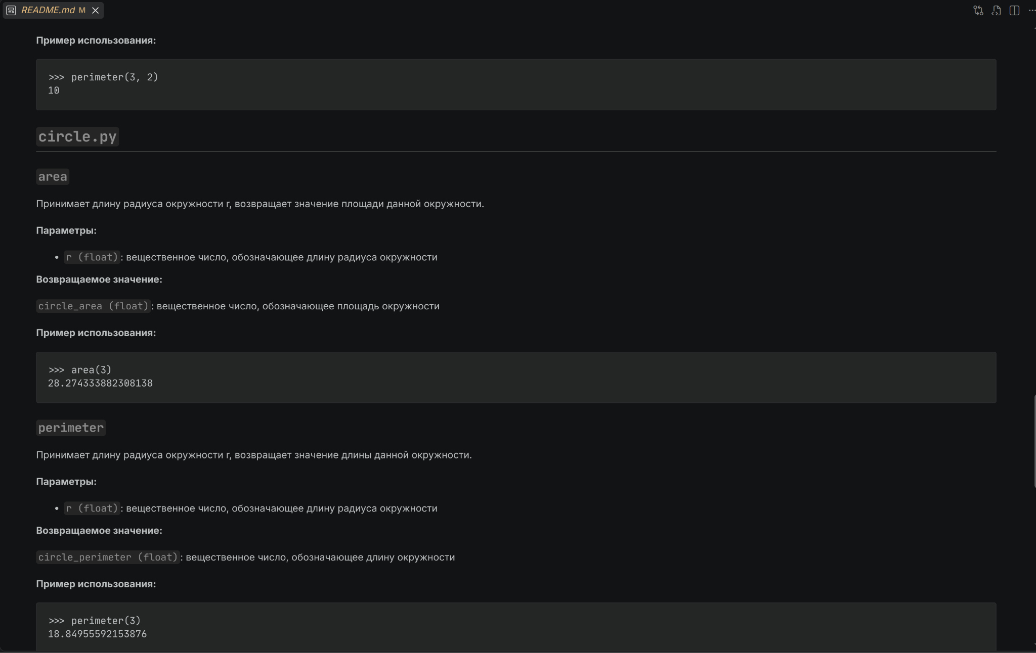

Шаг 7
Цель: добавить в документацию раздел с историей изменений проекта, где будут указаны хеши коммитов.
Добавил в документацию раздел с историей изменений проекта, где указаны хеши коммита, а также кто их сделал и когда:
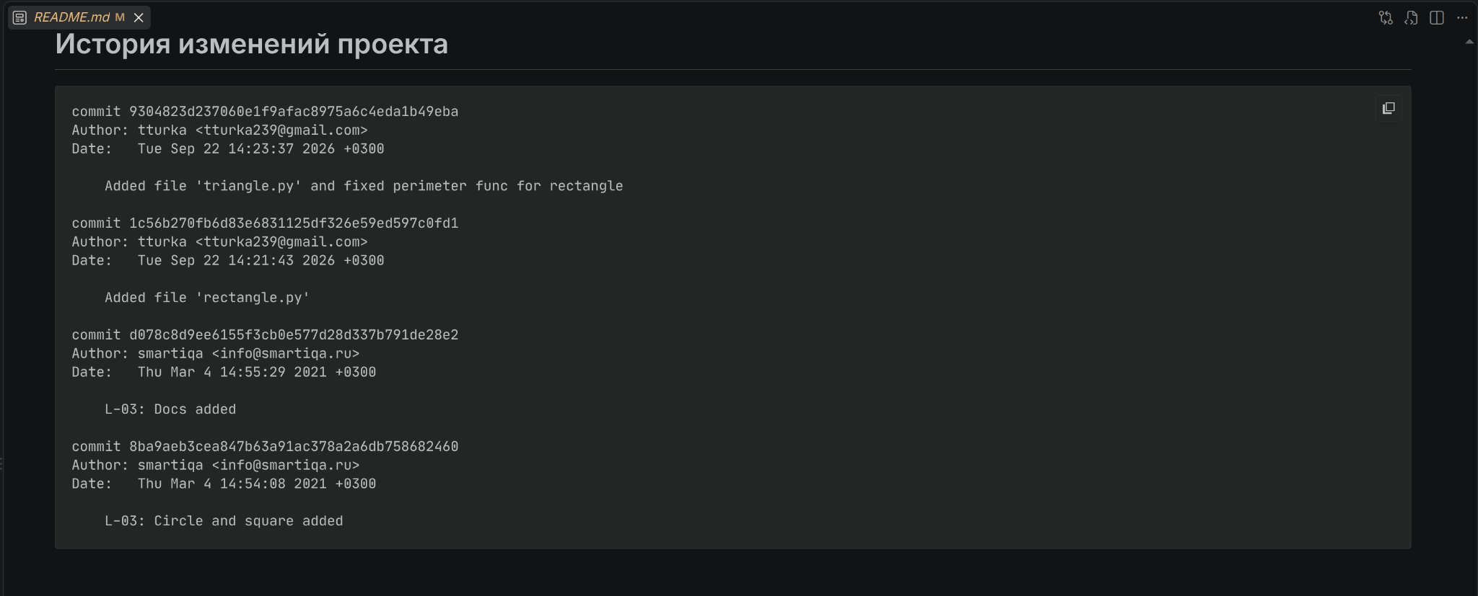

Шаг 8
Цель: сохранить внесенные изменения в репозиторий.
Закомиттил комментарии для функций и документацию проекта в репозиторий:

